附件2：
《晓图》入馆闯关游戏平台使用方法

- 打开本系统：用户可以通过扫描二维码在安卓、苹果等手机上直接打开本系统，无须安装；也可以通过网址在电脑上直接打开本系统，无须安装。
网址：http://www.360banke.com/xiaotu/redirect/?libid=gzmu

- 访客登录：用户可以直接点击“访客登录”，体验本系统功能，无须输入账号密码，但访客登录后，系统不记录您的闯关进度。
- 学号登录：使用学号登录，密码为学号后6位，登录系统开始闯关。完成闯关任务即可获得图书馆借阅权限。
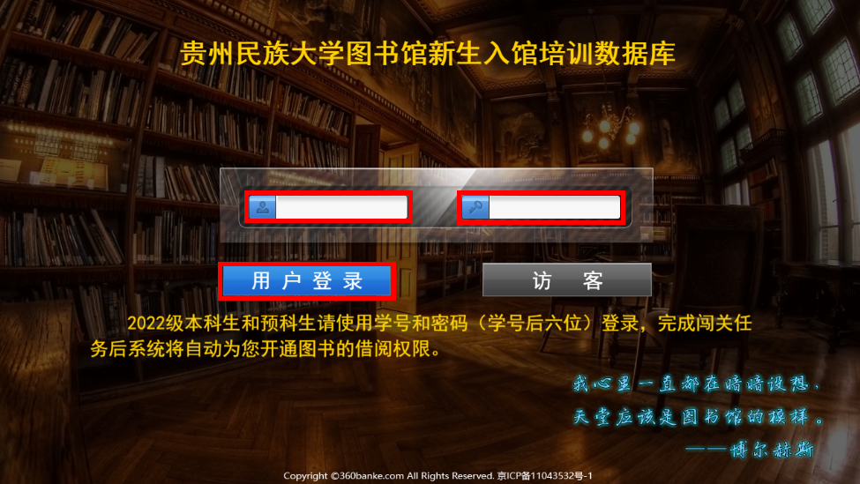

- 查看闯关任务：此界面显示了新生闯关所需要完成的所有任务，大体分为图书馆概况、入馆须知、资源概况、资源利用、讲座与活动、其他服务等类别。此项内容可以根据图书馆实际情况进行定制。
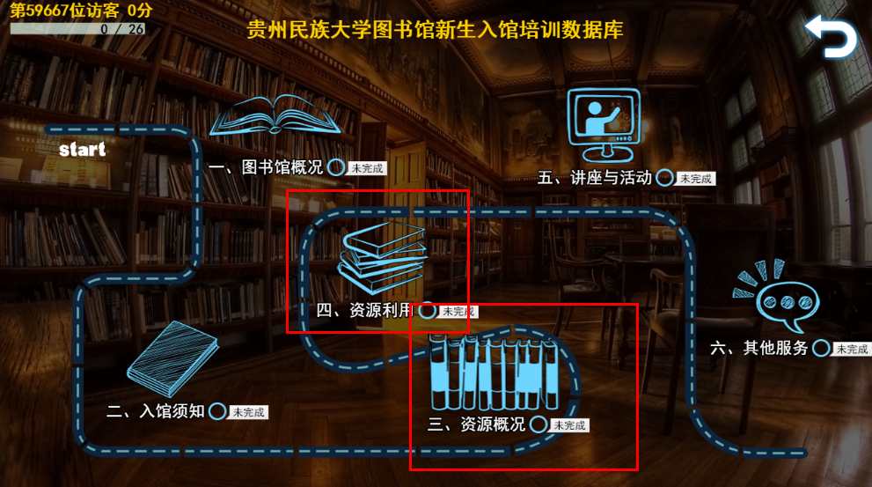

- 查看自己的闯关进度：左上角可以查看自己总体的闯关进度，同时，每个任务也显示了该任务的完成情况，分为未完成、进行中和已完成。
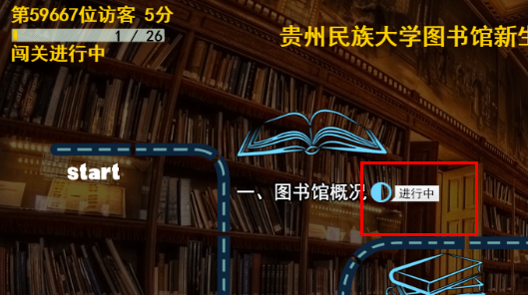

- 查看闯关知识点：点开每个任务后，可以看到该任务中所有相关的知识点。读者需要完成每一个知识点的学习，才算完成本任务。
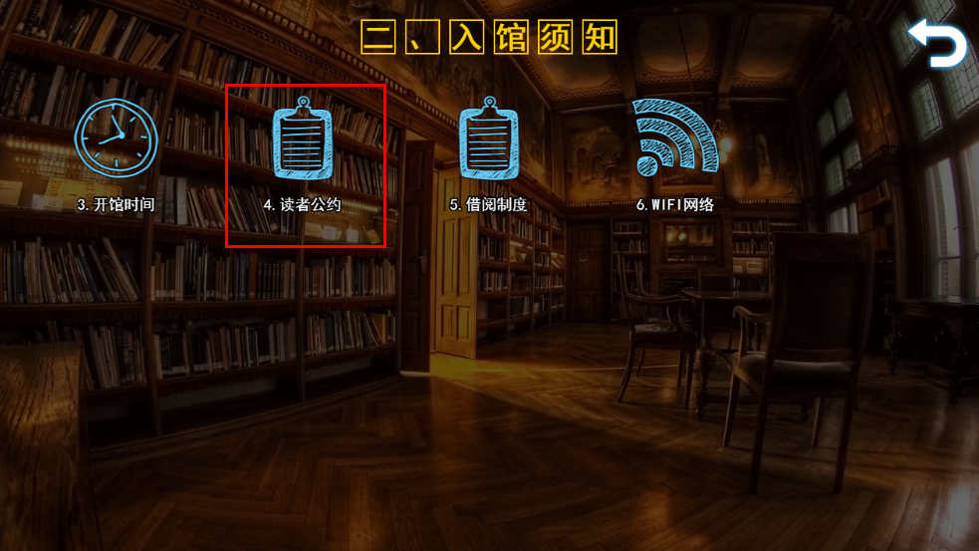

- 开始闯关：读者可以点击任何一个知识点开始学习，学习完一个知识点后，系统将自动跳转到下一个知识点开始学习。
- 参观讲解任务：虚拟馆员将在虚拟图书馆场景中，带领您按照设定好的路线，开始对图书馆的参观讲解。
- 前进功能：点击右上角继续按钮，系统可以跳过本对话的配音，快速进入下一个内容，为提升学习效果，不建议您频繁使用前进功能。
- 地图贴士：场景快速跳转到不同的区域，提示图书馆不同的位置存在的各种仪器，或介绍这些区域的功能。
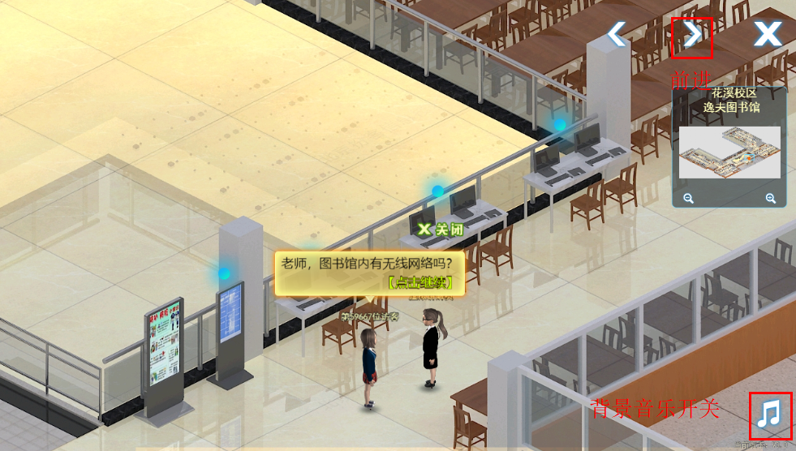
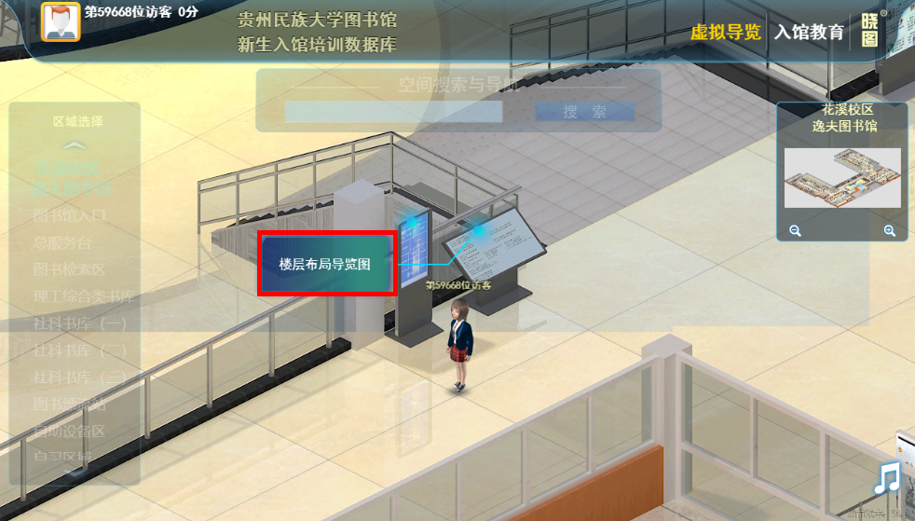

- 互动小游戏任务：完成趣味的互动小游戏，实践学习到的知识。


- 答题任务：完成答题任务后，才能继续学习下一个知识点。


- 自由漫游模式：读者点击退出当期闯关任务后，将自动进入漫游模式，用户可以点击地标，控制人物在图书馆中漫游走动。
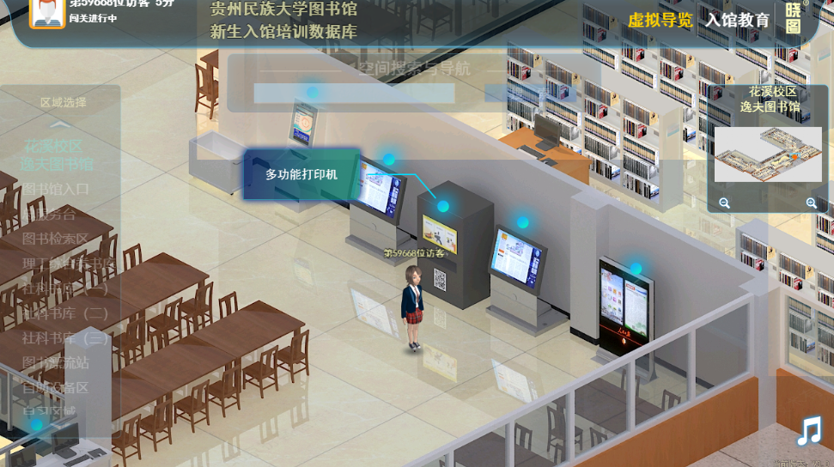

- 完成闯关任务，开通借阅权限：系统可以与图书馆的图书借阅权限进行对接，读者完成闯关后自动开通借阅权限。
